
BỘ GIÁO DỤC VÀ ĐÀO TẠO NGÂN HÀNG NHÀ NƯỚC VIỆT NAM

HỌC VIỆN NGÂN HÀNG
PHÂN VIỆN BẮC NINH


CẨM NANG SINH VIÊN 2016

(Lưu hành nội bộ)

Bắc Ninh, tháng 9/2016
- CÔNG TÁC QUẢN LÝ NGƯỜI HỌC

Phòng Quản lý Người học là đơn vị trực tiếp quản lý sinh viên tất cả các hệ đào tạo dài hạn (không quản lý theo Khoa), thực hiện các nội dung của Công tác sinh viên; Công tác tư vấn hướng nghiệp, thi đua, khen thưởng, học bổng, chế độ chính sách, giải quyết thủ tục hành chính… cho sinh viên. Làm đầu mối tiếp nhận và giải quyết các vấn đề liên quan đến sinh viên.
Website: Bacninh.hvnh.edu.vn là website chính thức để sinh viên tiếp nhận các thông tin sau:
- Các nội dung về Công tác chính trị - tư tưởng
- Chế độ chính sách
- Học bổng
- Đánh giá rèn luyện
- Cơ hội thực tập, tuyển dụng …
Sinh viên lưu ý thường xuyên truy cập ít nhất 2 tuần/lần.

Liên hệ: Phòng Quản lý Người học
Địa điểm: Tầng 1, Nhà Thư viện
Điện thoại: 02413.870786

- CHẾ ĐỘ CHÍNH SÁCH SINH VIÊN HỌC VIỆN NGÂN HÀNG

- MIỄN HỌC PHÍ
Đối tượng:
- Con của Anh hùng Lực lượng vũ trang nhân dân; con của Anh hùng Lao động trong thời kỳ kháng chiến; con của liệt sỹ; con của thương binh; con của người hưởng chính sách như thương binh; con của bệnh binh; con của người hoạt động kháng chiến bị nhiễm chất độc hóa học.
- Người tàn tật, khuyết tật thuộc diện hộ nghèo hoặc hộ cận nghèo.
- Dân tộc thiểu số thuộc hộ nghèo và hộ cận nghèo.
- Dân tộc thiểu số rất ít người ở vùng có điều kiện KT - XH khó khăn hoặc đặc biệt khó khăn.
- GIẢM HỌC PHÍ
Đối tượng:
- Giảm 70%: Người dân tộc thiểu số ở vùng có điều kiện KT-XH đặc biệt khó khăn.
- Giảm 50%: Con cán bộ, công nhân, viên chức mà cha (hoặc mẹ) bị tai nạn lao động hoặc mắc bệnh nghề nghiệp được hưởng trợ cấp thường xuyên.
- TRỢ CẤP XÃ HỘI
Đối tượng:
- Người dân tộc ít người có hộ khẩu ở vùng cao ít nhất từ 3 năm trở lên (tính đến thời điểm nhập học).
- Mồ côi cả cha lẫn mẹ không nơi nương tựa.
- Người tàn tật suy giảm khả năng lao động từ 41% trở lên và gặp khó khăn về kinh tế.
- Sinh viên thuộc hộ nghèo, vượt khó học tập.
- HỖ TRỢ CHI PHÍ HỌC TẬP
Đối tượng:
- Sinh viên là người dân tộc thiểu số thuộc hộ nghèo, hộ cận nghèo và thi đỗ vào Học viện Ngân hàng.
Sinh viên vào mục Chế độ chính sách trên Website: qlnh.hvnh.edu.vn/ để xem nội dung chi tiết và hướng dẫn làm hồ sơ.
Liên hệ: Phòng Quản lý Người học
Địa điểm: Tầng 1, Nhà Thư viện
Điện thoại: 02413.870786
Cán bộ phụ trách: Hoàng Bích Ngọc (Điện thoại: 0985749899)

- HỌC BỔNG

- Học bổng Ngành Ngân hàng
Là học bổng dành riêng cho sinh viên Học viện Ngân hàng. Đối với sinh viên HVNH là học bổng danh giá nhất. Học bổng được xét theo năm học.
Học bổng gồm 2 loại: Học bổng đặc biệt của Thống đốc và Học bổng Ngành.
- Học bổng đặc biệt của Thống đốc
Điều kiện:
  - Điểm TBC Học tập xếp loại Xuất sắc (≥9.0);
  - Điểm Rèn luyện xếp loại Tốt trở lên (≥8.0);
  - Không có điểm học phần dưới 7;
  - Số tín chỉ đúng tiến độ (30 tín chỉ/năm);
  - Không vi phạm kỷ luật.
Mức: 15.000.000/ suất
- Học bổng Ngành
Điều kiện:
  - Điểm TBC Học tập xếp loại Giỏi trở lên (≥8.0);
  - Điểm Rèn luyện xếp loại Tốt trở lên (≥8.0);
  - Không có điểm học phần dưới 7;
  - Số tín chỉ đúng tiến độ (30 tín chỉ/năm);
  - Không vi phạm kỷ luật.
Mức: 6.000.000/ suất
Quỹ Học bổng:
Năm 2014: 530.000.000đ – 88 suất
Năm 2015: 630.000.000đ – 97 suất
Năm 2016: 750.000.000đ – 99 suất
- Học bổng của các Ngân hàng, Tổ chức, Doanh nghiệp…
Học bổng được cấp theo năm học. Học bổng gồm Học bổng cho sinh viên Giỏi, sinh viên nghèo vượt khó. Mức tiền và điều kiện xét tùy theo Tổ chức cấp học bổng.
Quỹ Học bổng:
Năm 2014: 925.000.000 đ – 302 suất
Năm 2015: 1.007.000.000 đ – 249 suất
Năm 2016: 1.100.000.000 đ – 260 suất (dự kiến)
- Học bổng khuyến khích học tập
Quỹ học bổng từ nguồn ngân sách, được xét theo học kỳ.
Điều kiện:
  - Điểm TBC Học tập từ loại Khá và Rèn luyện từ loại tốt;
  - Học đủ só tín chỉ theo quy định;
  - Không có điểm học phần dưới 5;
  - Không vi phạm kỷ luật.
Căn cứ vào quỹ học bổng mỗi kỳ, Học bổng được xét từ cao xuống thấp theo 3 mức: Học bổng Xuất sắc, Học bổng Giỏi, Học bổng Khá.
Liên hệ: Phòng Quản lý Người học
Địa điểm: Tầng 1, Nhà Thư viện
Điện thoại: 02413.870786
Cán bộ phụ trách: Đặng Xuân Long (Điện thoại: 0904383278)
- CỔNG THÔNG TIN SINH VIÊN ONLINE
Website: Congthongtin.hvnh.edu.vn

Là cổng thông tin cá nhân của sinh viên Học viện Ngân hàng. Sinh viên phải thường xuyên truy cập để tiếp nhận thông tin và thực hiện các công việc các nhân sau:
- Đăng ký học
- Xem lịch học
- Xem lịch thi
- Xem học phí
- Theo dõi kết quả học tập, rèn luyện…
- Cập nhật thông tin vào lý lịch cá nhân
- Tiếp nhận thông tin, kế hoạch của Học viện
Tạo tài khoản: Sinh viên được hướng dẫn tạo tài khoản để đăng nhập vào tuần Công dân sinh viên đầu Khóa. Mỗi sinh viên có 1 tài khoản riêng để thực hiện các thao tác cá nhân. Lưu ý giữ mật khẩu và email đăng ký.
Để xem thông tin về kết quả học tập, rèn luyện chỉ cần dùng Mã đăng nhập là Mã sinh viên
Sinh viên lưu ý thường xuyên truy cập ít nhất 2 lần/tuần. Phụ huynh sinh viên có thể truy cập để theo dõi tình hình học tập, rèn luyện của sinh viên.
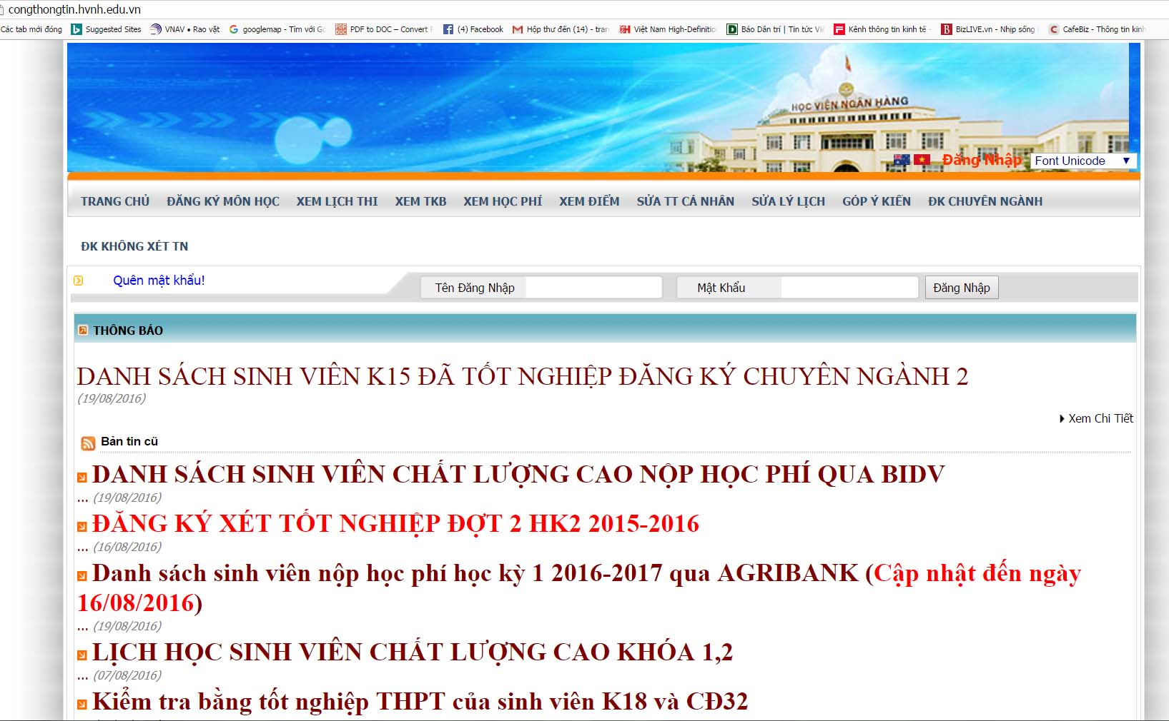

- ĐÓNG HỌC PHÍ

Sinh viên lựa chọn 1 trong 2 kênh sau:
1. Nộp tiền qua Ngân hàng Agribank
- Nội dung: Nộp tiền học phí, học kỳ, mã sinh viên, cho Học viện Ngân hàng - Phân viện Bắc Ninh.
- Tài khoản nộp tiền: 2600201003266 tại Ngân hàng Agribank Tỉnh Bắc Ninh.
- Lưu ý giữ hóa đơn.
2. Nộp tiền mặt tại Phòng Tài chính - Kế toán của Phân viện.

Liên hệ: Phòng Tài chính - Kế toán
Địa điểm: Tầng 1, Nhà làm việc 4 tầng
Điện thoại: 02413.824058

- THỜI GIAN HỌC TRÊN LỚP

- Đối với sinh viên hệ đại học chính quy: Có 4 ca học/ngày, từ Thứ hai đến Thứ bảy.
* Buổi sáng:
Ca 1: 7h00 - 9h20
Ca 2: 9h35 - 11h55
* Buổi chiều:
Ca 3: 12h45 - 15h05
Ca 4: 15h20 - 17h40
- Đối với sinh viên hệ liên thông đại học chính quy đăng ký học ngoài giờ: Có 4 ca học/ngày, Thứ bảy và Chủ nhật.
* Buổi sáng:
Ca 1: 7h00 - 9h20
Ca 2: 9h35 - 11h55
* Buổi chiều:
Ca 3: 12h45 - 15h05
Ca 4: 15h20 - 17h40
Mỗi ca chỉ học 1 môn; giữa ca có nghỉ giải lao 5 phút.
Tùy theo số lượng môn học đăng ký trong kỳ, sinh viên sẽ đi học tương ứng với số ca/tuần (Ví dụ: Sinh viên học 6 môn sẽ đi học 6 ca/tuần).

- CỐ VẤN HỌC TẬP

- Đào tạo dài hạn
Phòng Đào tạo & Quản lý khoa học là đơn vị tư vấn tất cả các vấn đề có liên quan đến việc học tập của sinh viên:
- Đăng ký học;
- Tiến độ học tập;
- Lựa chọn hướng chuyên sâu;
- Phương pháp học;
- Hỗ trợ, chia sẻ cách thức tìm kiếm, tra cứu tài liệu học tập.
Liên hệ: Phòng Đào tạo & Quản lý khoa học
Địa điểm: Tầng 1 – Nhà làm việc 4 tầng
Điện thoại: 02413.824059
- Đào tạo ngắn hạn
Trung tâm Đào tạo & Bồi dưỡng là đơn vị tư vấn, triển khai các khóa học ngắn hạn với các lĩnh vực đa dạng, đáp ứng tốt nhất nhu cầu bồi dưỡng kiến thức bổ trợ, kỹ năng cho sinh viên:
- Ngoại ngữ;
- Tin học;
- Ngân hàng; Tài chính; Kế toán;
- Kỹ năng giao tiếp…
Liên hệ: Trung tâm Đào tạo & Bồi dưỡng
Địa điểm: Tầng 1 – Khu Hội trường học
Điện thoại: 02413.870507

- CƠ SỞ VẬT CHẤT PHỤC VỤ GIẢNG DẠY

- Đóng, mở cửa hội trường
Cán bộ phụ trách: Vũ Thị Vân Khánh (Điện thoại: 0967.572.666)
- Giao nhận điều khiển máy chiếu hội trường
Đầu giờ học, sinh viên đại diện lớp đến phòng 102 - Khu Ký túc xá 5 tầng nhận chìa khóa mở tủ bảo quản điều khiển máy chiếu và micro tại phòng học. Sinh viên phải ký vào Sổ giao nhận chìa khóa và để lại thẻ Sinh viên hoặc Chứng minh thư nhân dân. Hết giờ học sinh viên đại diện lớp đến địa điểm trên giao trả chìa khóa, ký vào Sổ giao nhận chìa khóa và lấy lại thẻ Sinh viên hoặc Chứng minh thư nhân dân .
Cán bộ phụ trách: Vũ Thị Vân Khánh (Điện thoại: 0967.572.666)
- Về điện, nước, loa, micro
Cán bộ phụ trách: Nguyễn Duy Khoa (Điện thoại: 0978.812.515)
- Về máy tính, máy chiếu
Cán bộ phụ trách: Ngô Thành Trung (Điện thoại: 0982.852.528)
- Về phục vụ nhà khách
Cán bộ phụ trách: Nguyễn Thị Diệp (Điện thoại: 0915.220.083)
- Về quản lý ký túc xá
Cán bộ phụ trách: Vũ Thị Vân Khánh (Điện thoại: 0967.572.666)
- Về vệ sinh hội trường, phòng học
Cán bộ phụ trách: Phan Thị Mận (Điện thoại: 01687723983)

Liên hệ: Phòng Quản trị - Dịch vụ
Địa điểm: Tầng 1 – Nhà thư viện
Điện thoại: 02413.820084

